1. Scanner中nextdouble的用法：

用普通方法输入：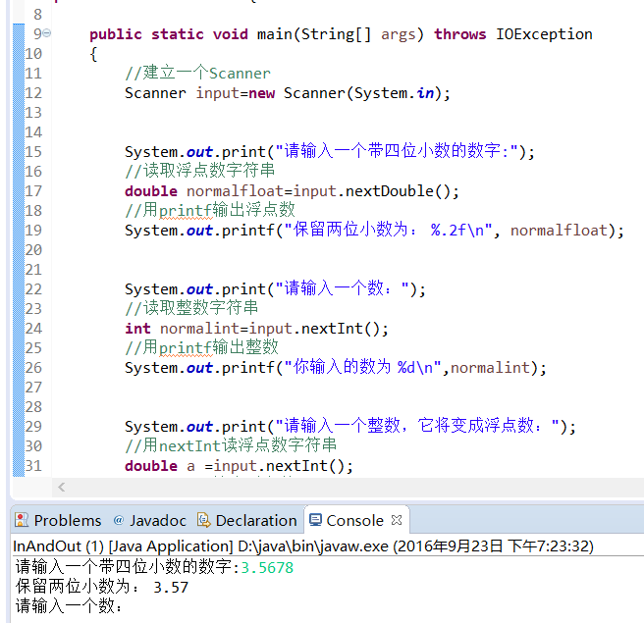

用科学记数法输入：

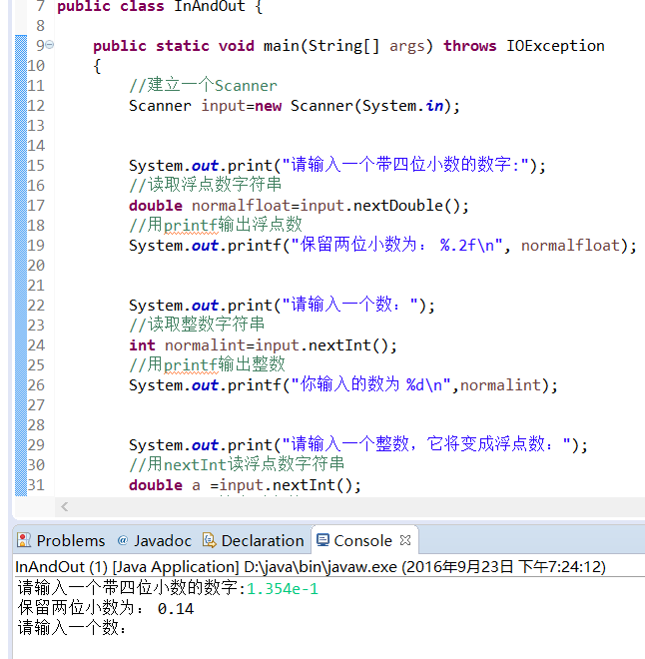

1. 验证：内层System.in关闭后，外层scanner还能正常工作吗？

实验截图如下：

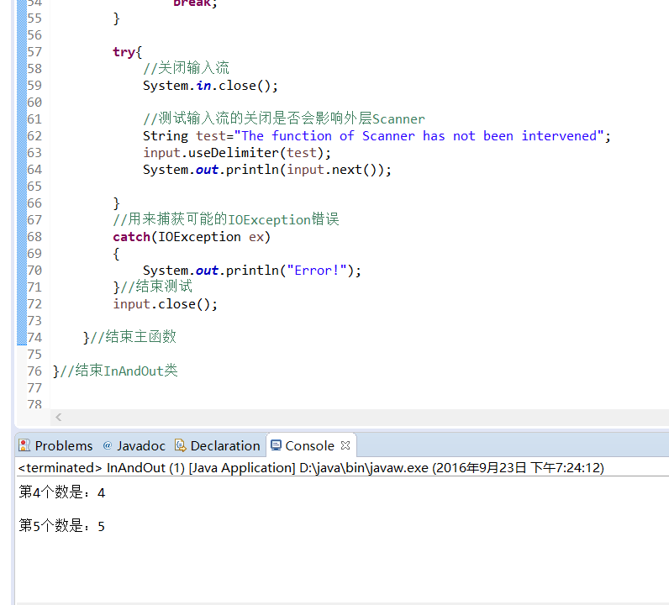

结论：程序结束后，既没有出现“The function of Scanner has not been intervened”也没有出现“Error!”，说明内层System.in关闭以后，外层Scanner不能正常工作了

1. 用扫描到的内容来控制程序逻辑：

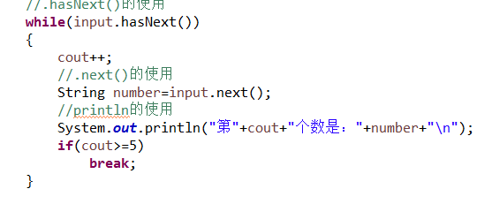

1. 加分项：尝试用CMD或Shell中的I/O重定向，把标准输入、标准输出定向到文件。需要提供运行的命令的截图

In文件的输入：

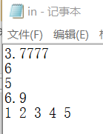

命令行：

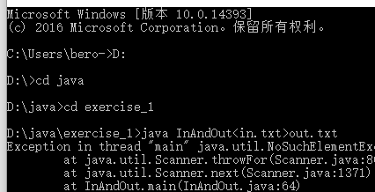

Out的输出：

原始版本是这样，因为我在前面有些代码中用了printf+\n，所以记事本不识别，所以就很长



为了方便截图，我将原始数据断行后是这样

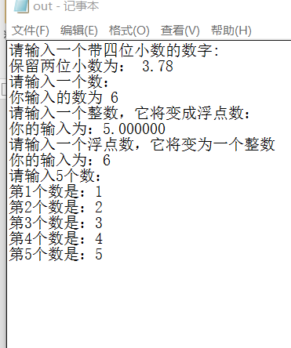

1. Dialod1效果截图

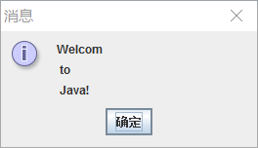

1. Dialog2效果截图



